การปฏิบัติราชการประจำเดือน ตุลาคม 2566
(ตัวอย่าง) ตัวอย่างการปฏิบัติราชการประจำเดือน
ข้อมูล ณ วันที่ 31 ตุลาคม 2566

รายงานการปฏิบัติราชการประจำเดือน ตุลาคม 2566
ประจำปีงบประมาณ พ.ศ. 2567
สถานีตำรวจท่องเที่ยว 2 กองกำกับการ 3 กองบังคับการตำรวจท่องเที่ยว 3
แผนงาน/โครงการ/กิจกรรม | ตัวชี้วัด/สาระสำคัญ | หน่วยรับผิดชอบ  (สายงาน) | ผลการดำเนินการ | วันเวลาดำเนินการ | หมายเหตุ
ควบคุมกำกับดูแลบริหารงาน  ออกแผนปฏิบัติงานของหน่วย | กำหนดแผนปฏิบัติราชการ  สนับสนุนการปฏิบัติของงานป้องกันปราบปราบ | อำนวยการ | จัดทำแผนปฏิบัติราชการ  จัดทำตารางเวรสายตรวจ  ควบคุมการเบิกจ่ายสิ่งของหลวง | เดือนตุลาคม 2566

1. งานอำนวยการ/ธุรการ
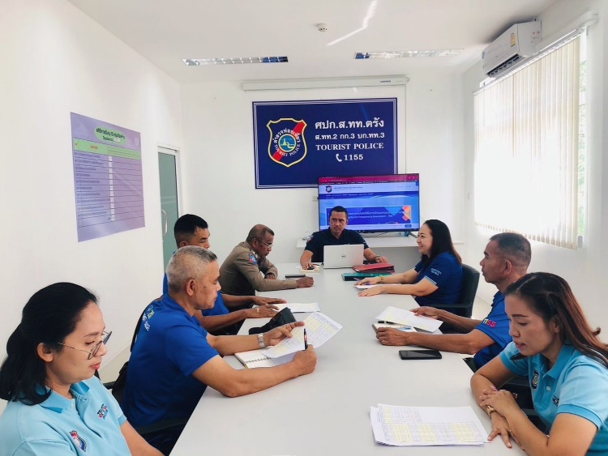
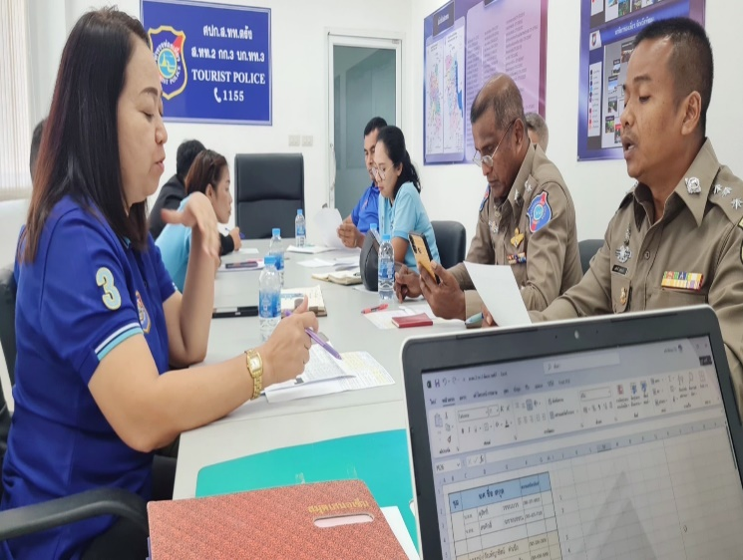
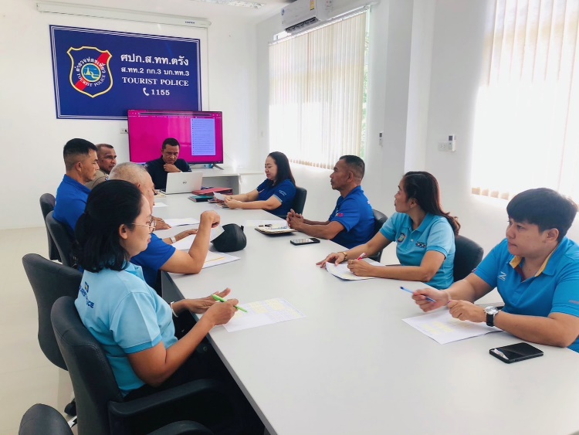
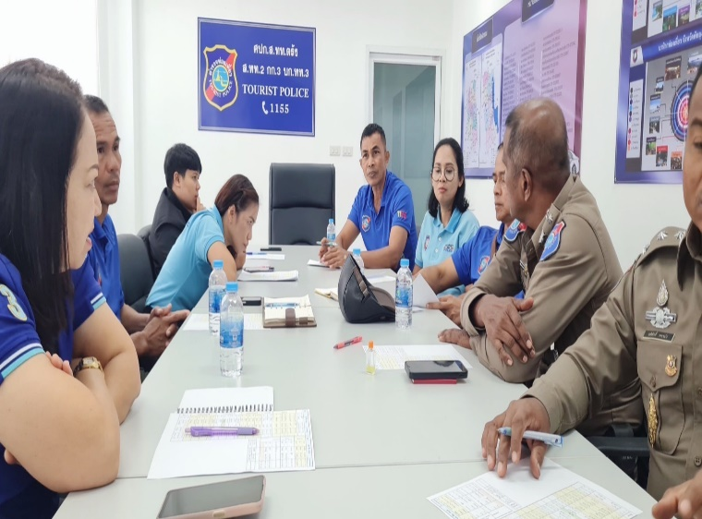
พ.ต.ต.ดุสิทธิ์ วรรณบวร สว.ส.ทท.2 กก.3 บก.ทท.3 ประชุมนายตำรวจและเจ้าหน้าที่งานธุรการ
เพื่อหารือการจัดการแผนการตรวจและการจัดกำลังสายตรวจ ณ ห้องประชุม ศปก.ส.ทท.2 กก.3 บก.ทท.3
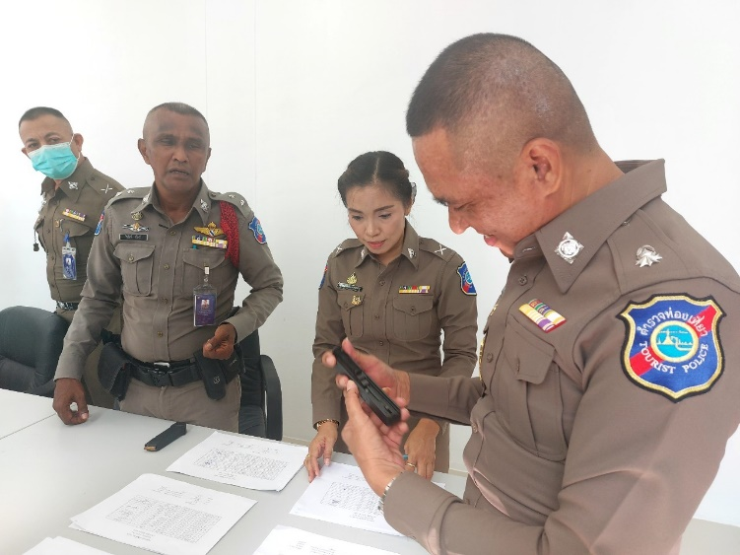
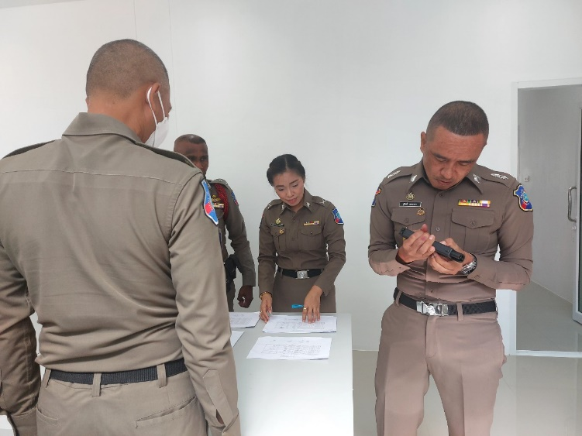
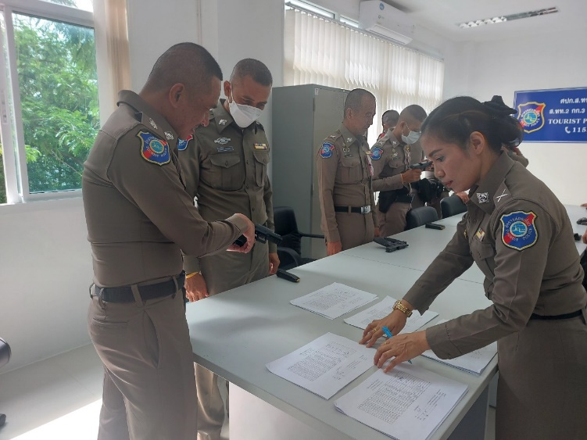
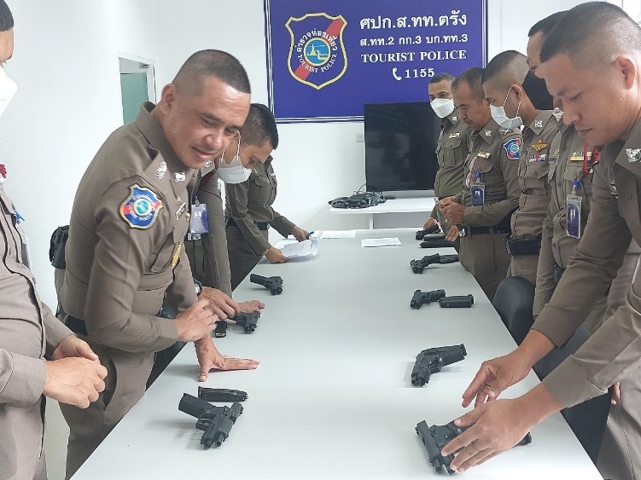
พ.ต.ต.ดุสิทธิ์ วรรณบวร สว.ส.ทท.2 กก.3 บก.ทท.3 มอบหมายให้จ้าหน้าที่ธุรการตรวจอาวุธปืน
ณ ห้องประชุม ศปก.ส.ทท.2 กก.3 บก.ทท.3

พ.ต.ต.ดุสิทธิ์ วรรณบวร สว.ส.ทท.2 กก.3 บก.ทท.3 มอบหมายให้เจ้าหน้าที่ธุรการตรวจสอบห้องคลัง
ณ ห้องคลัง ส.ทท.2 กก.3 บก.ทท.3
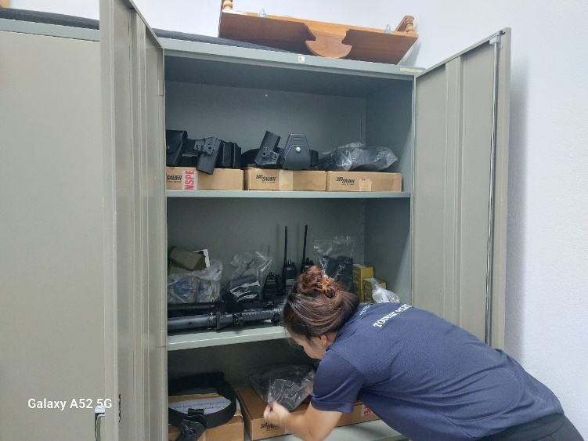
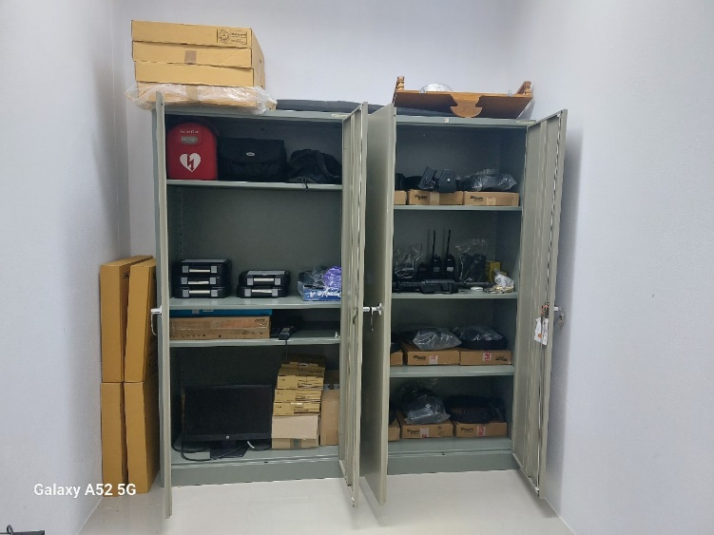
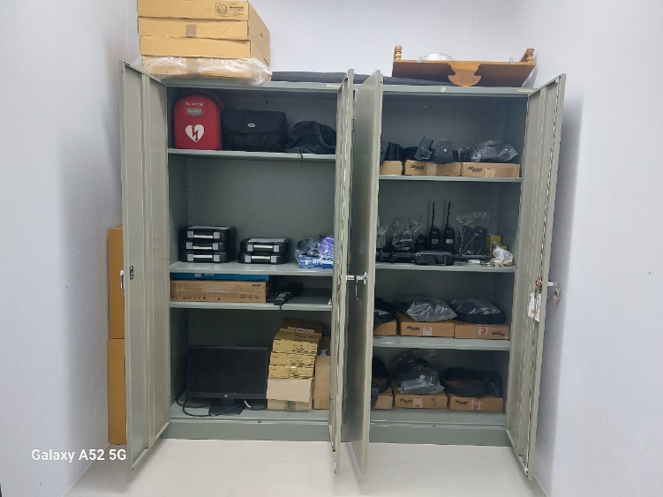
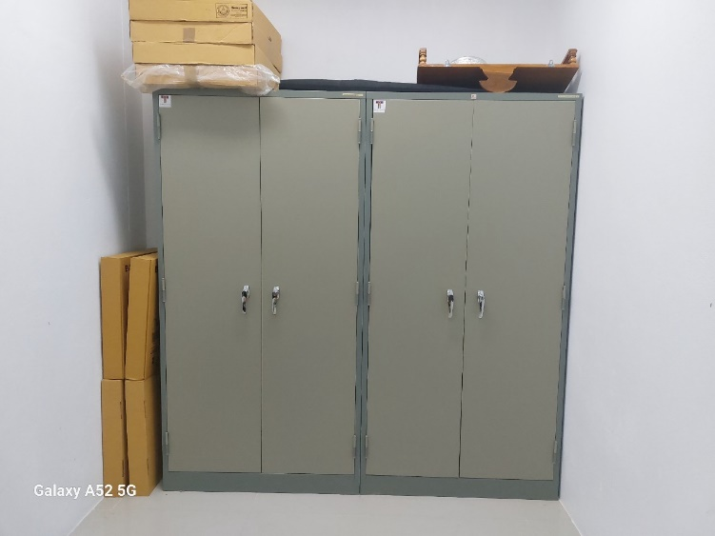

แผนงาน/โครงการ/กิจกรรม | ตัวชี้วัด/สาระสำคัญ | หน่วยรับผิดชอบ  (สายงาน) | ผลการดำเนินการ | วันเวลาดำเนินการ | หมายเหตุ
การรักษาความปลอดภัยและดูแลรักษาความปลอดภัยนักท่องเที่ยว | ป้องกันปราบปรามเหตุที่เกิดกับนักท่องเที่ยว  ช่วยเหลือ อำนวยความสะดวก นักท่องเที่ยว | สายงานป้องกันปราบปราม  สายตรวจ | สายตรวจออกปฏิบัติหน้าที่ป้องกันเหตุในแหล่งท่องเที่ยวสำคัญ  นักท่องเที่ยวได้รับความปลอดภัย | เดือนตุลาคม 2566
2. งานป้องกันปราบปราม
วันที่ 1 - 31 ต.ค. 2566
ข้าราชการตำรวจ ส.ทท.๒ กก.๓ บก.ทท.๓ อำนวยความสะดวกและรักษาความปลอดภัยให้แก่ประชาชนและนักท่องเที่ยว พร้อมทั้งประชาสัมพันธ์แอพพลิเคชั่น POLICE I LERT YOU และ 1155 ณ สถานีรถไฟ อ.เมือง จ.ตรัง
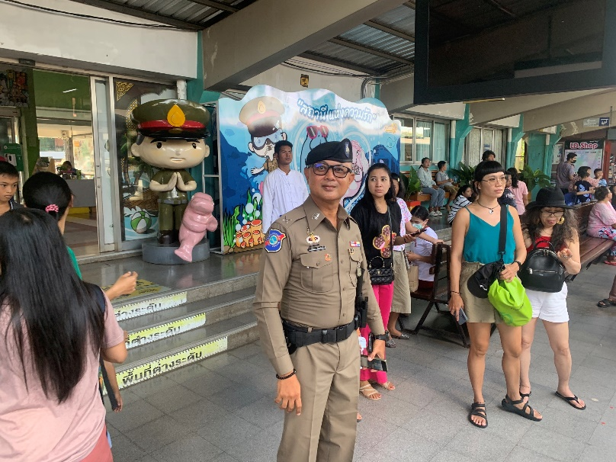
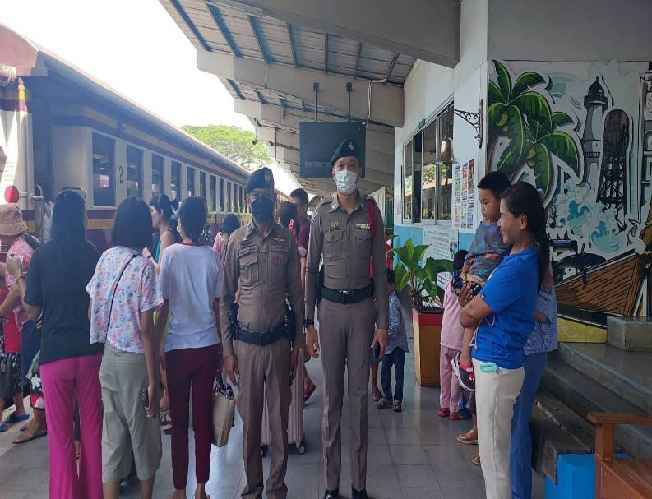

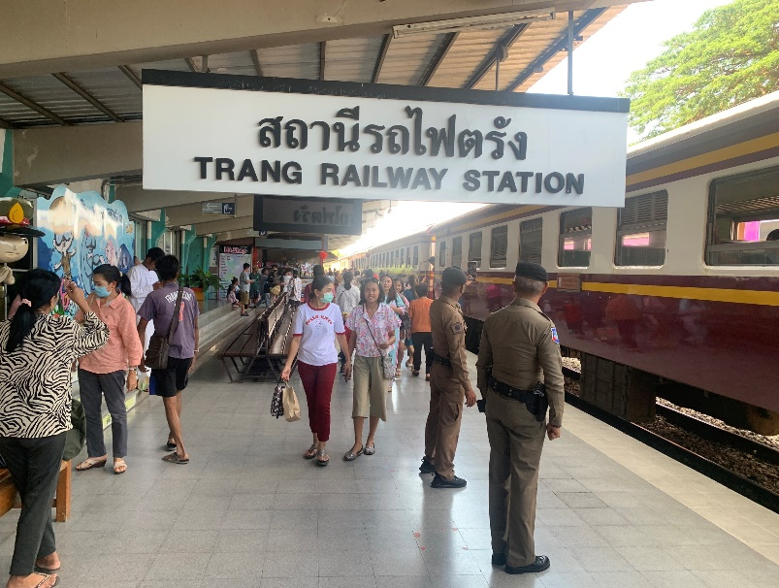
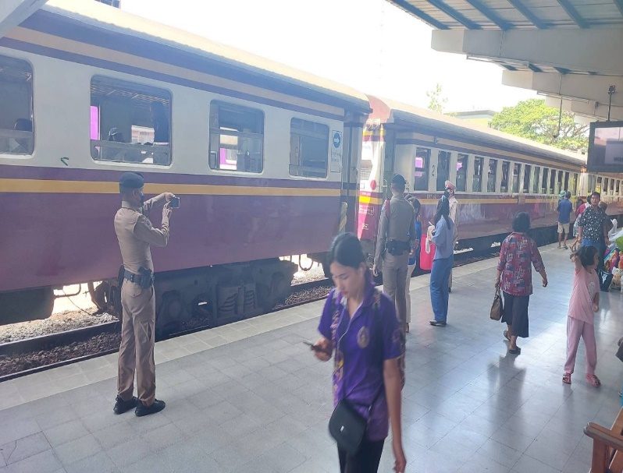
วันที่ 1 - 31 ต.ค. 2566
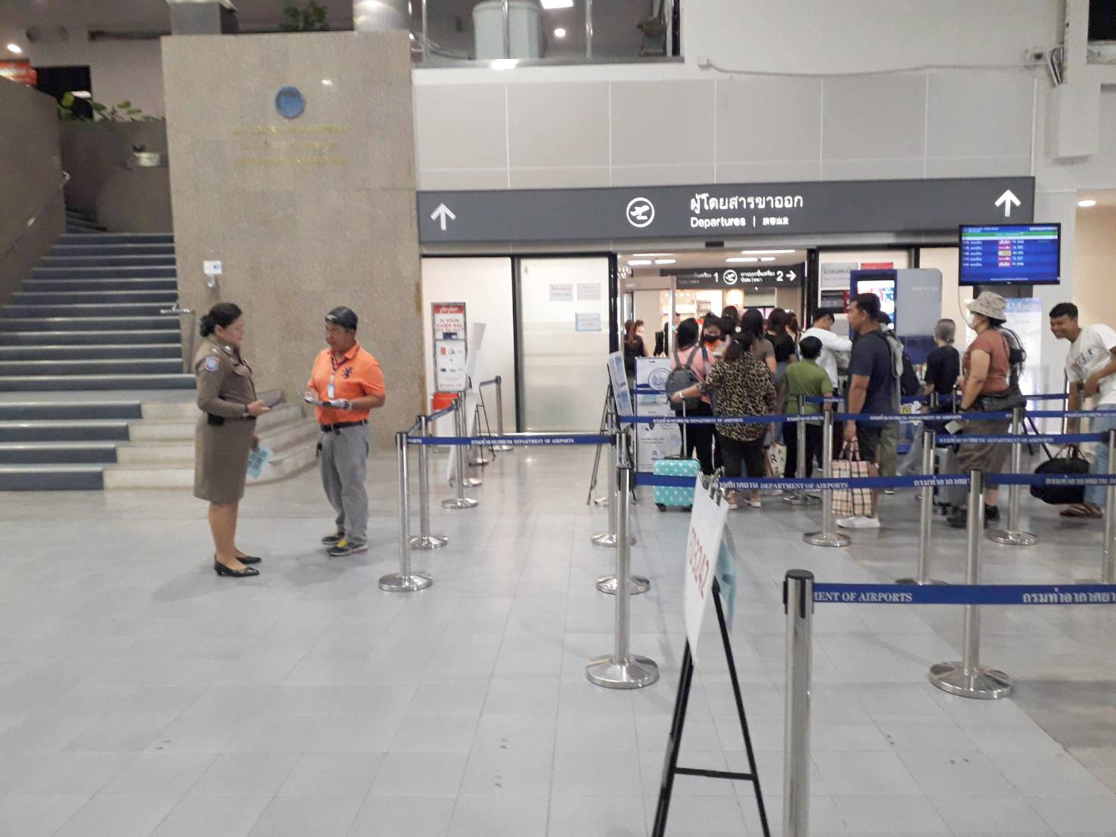
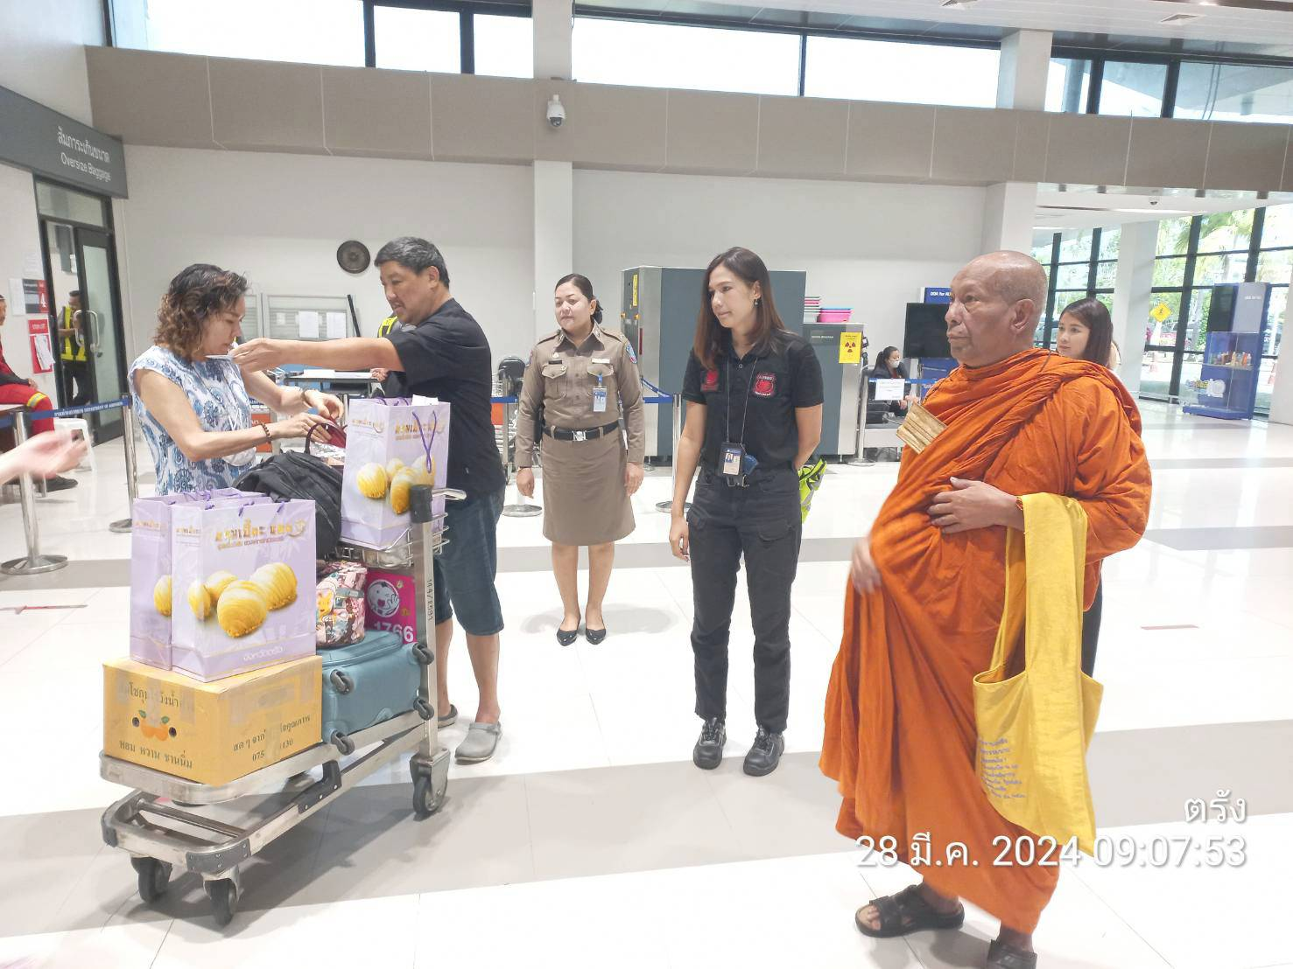
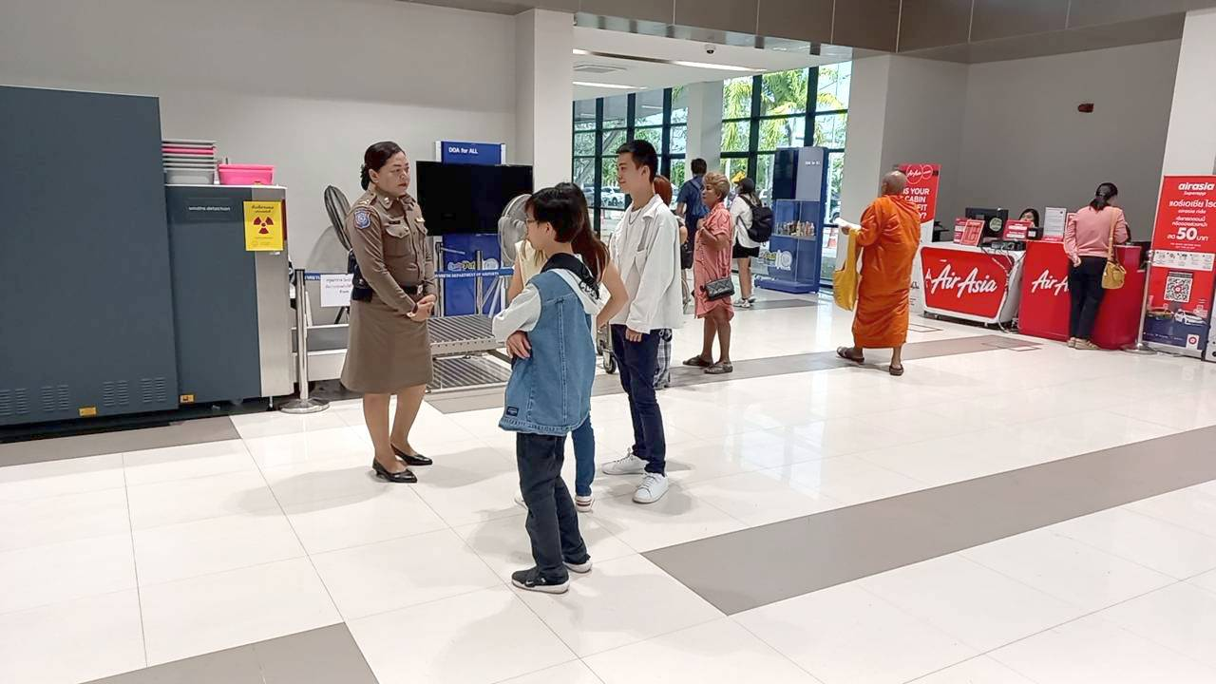
ข้าราชการตำรวจ ส.ทท.๒ กก.๓ บก.ทท.๓ อำนวยความสะดวกและรักษาความปลอดภัยให้แก่ประชาชนและนักท่องเที่ยว พร้อมทั้งประชาสัมพันธ์แอพพลิเคชั่น POLICE I LERT YOU และ 1155 ณ สนามบินตรัง อ.เมือง จ.ตรัง

วันที่ 1 - 31 ต.ค. 2566
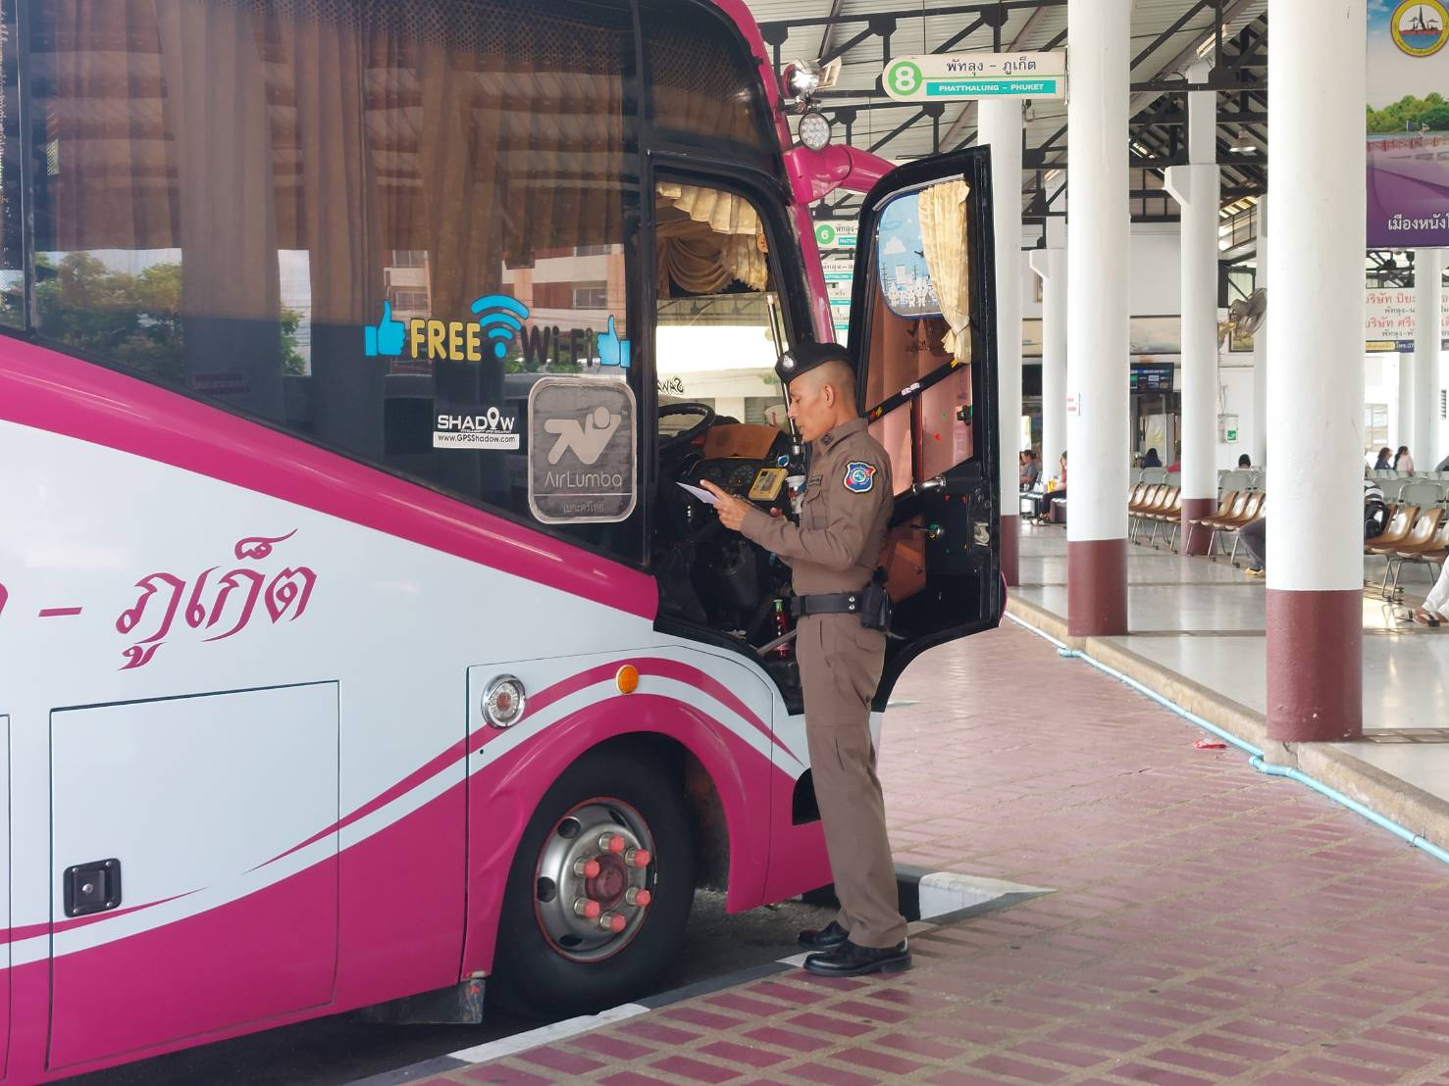
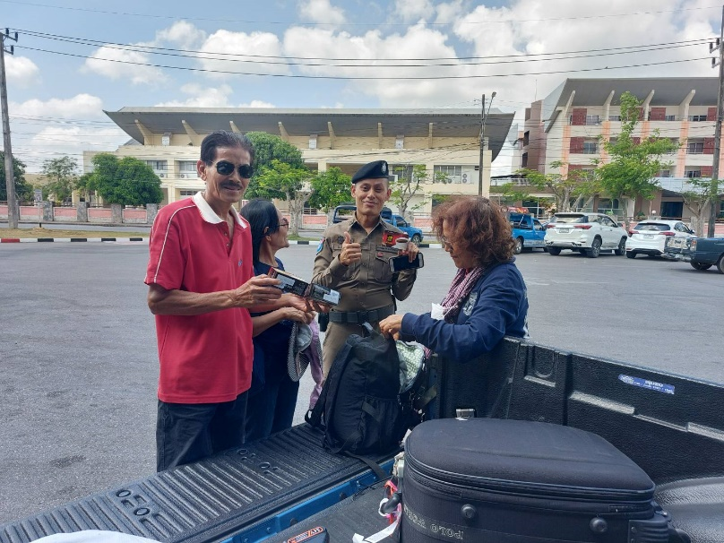
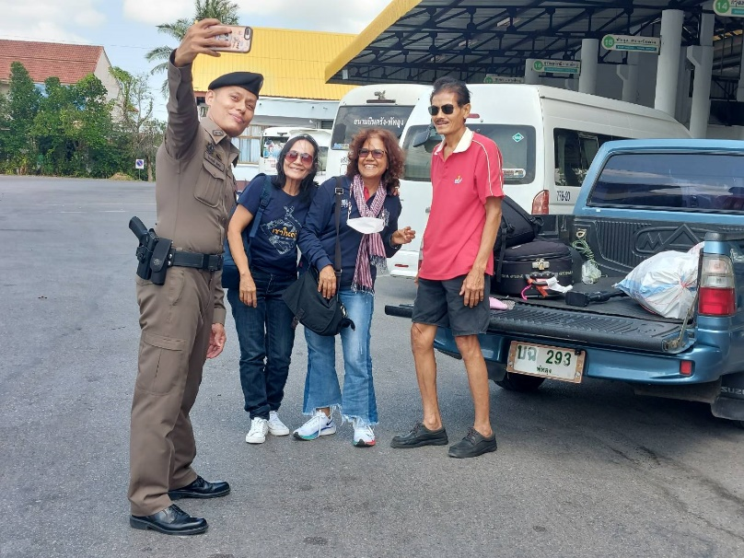
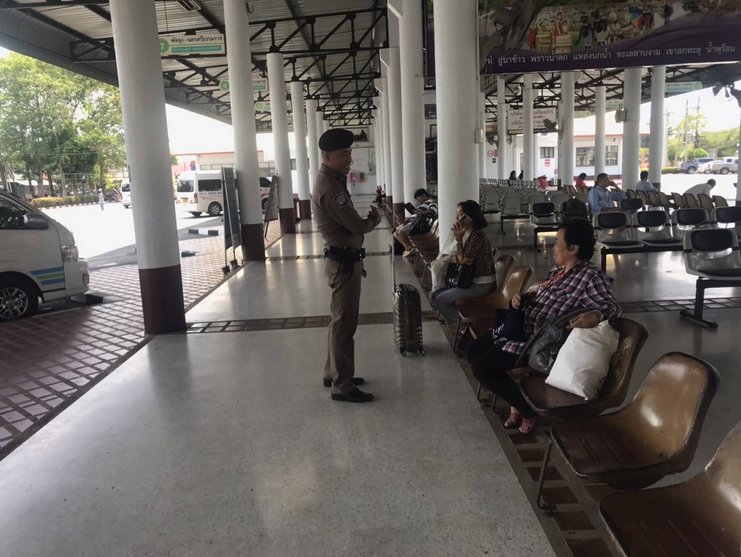
ข้าราชการตำรวจ ส.ทท.๒ กก.๓ บก.ทท.๓ อำนวยความสะดวกและรักษาความปลอดภัยให้แก่ประชาชนและนักท่องเที่ยวพร้อมทั้งประชาสัมพันธ์แอพพลิเคชั่น POLICE I LERT YOU และ 1155 ณ สถานีขนส่ง อ.เมือง จ.พัทลุง

วันที่ 1 - 31 ต.ค. 2566
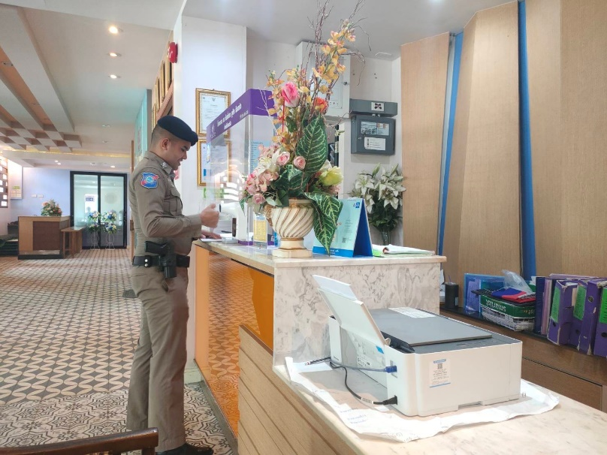
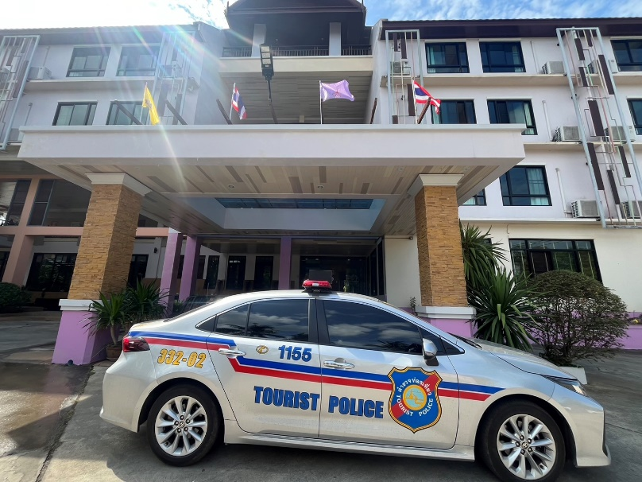
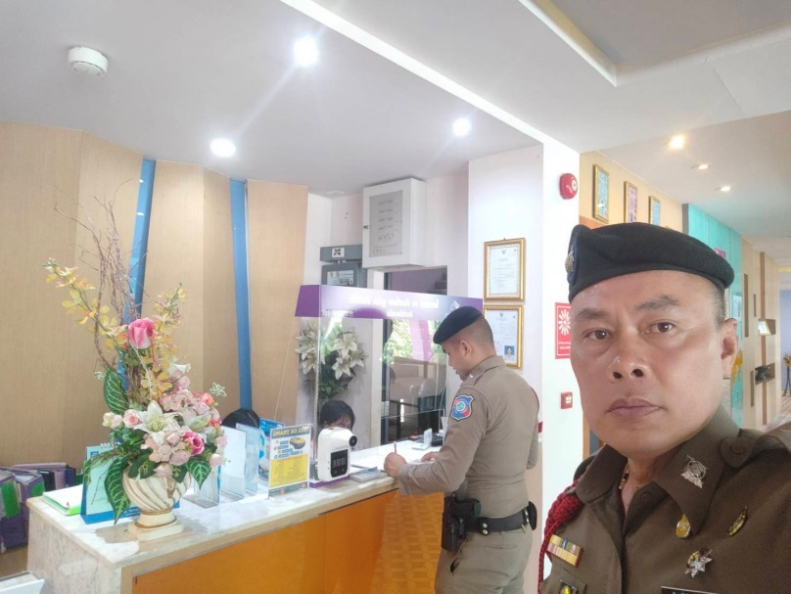
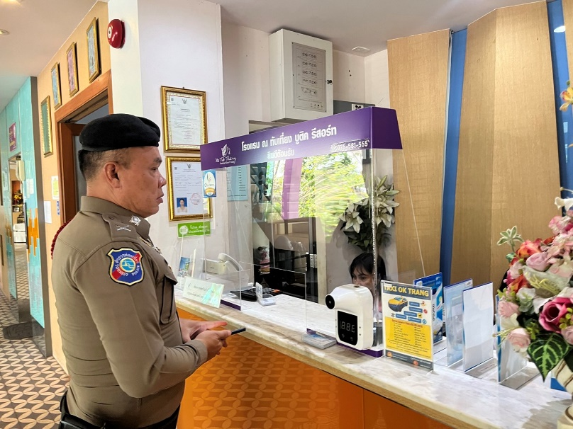
ข้าราชการตำรวจ ส.ทท.๒ กก.๓ บก.ทท.๓ อำนวยความสะดวกและรักษาความปลอดภัยให้แก่ประชาชนและนักท่องเที่ยว พร้อมทั้งประชาสัมพันธ์แอพพลิเคชั่น POLICE I LERT YOU และ 1155 ณ โรงแรมในเขตพื้นที่รับผิดชอบ

วันที่ 1 - 31 ต.ค. 2566
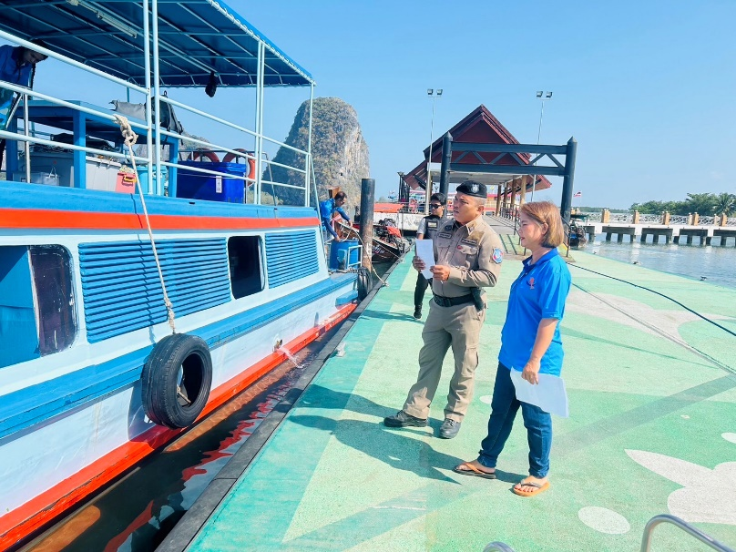
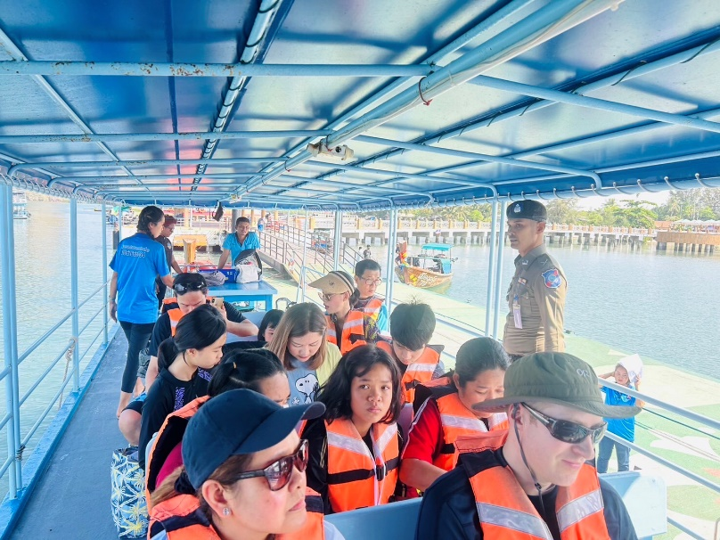
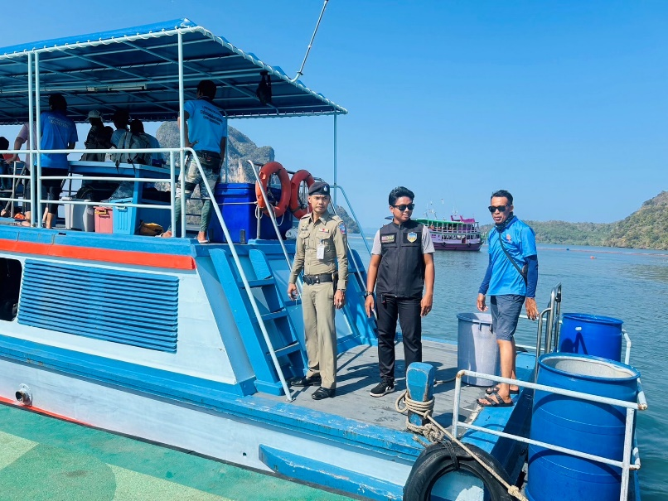
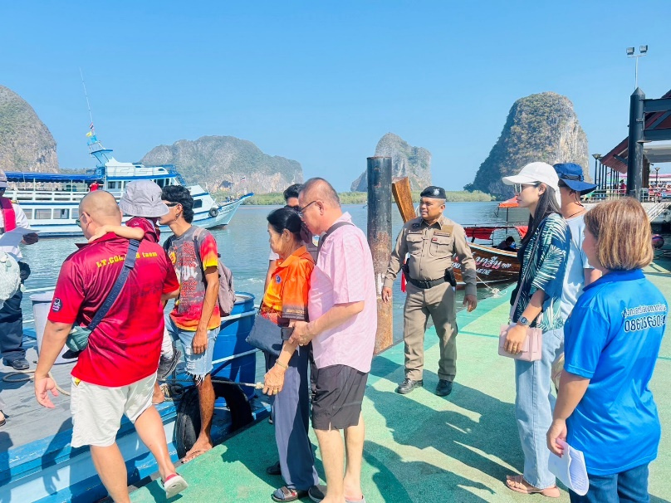
ข้าราชการตำรวจ ส.ทท.๒ กก.๓ บก.ทท.๓ อำนวยความสะดวกและรักษาความปลอดภัยให้แก่ประชาชนและนักท่องเที่ยว พร้อมทั้งประชาสัมพันธ์แอพพลิเคชั่น POLICE I LERT YOU และ 1155 ณ ท่าเรือในเขตพื้นที่รับผิดชอบ

แผนงาน/โครงการ/กิจกรรม | ตัวชี้วัด/สาระสำคัญ | หน่วยรับผิดชอบ  (สายงาน) | ผลการดำเนินการ | วันเวลาดำเนินการ | หมายเหตุ
การรักษาความปลอดภัยและดูแลรักษาความปลอดภัยนักท่องเที่ยว | ป้องกันปราบปรามเหตุที่เกิดกับนักท่องเที่ยว  ช่วยเหลือ อำนวยความสะดวก นักท่องเที่ยว | สายงานสืบสวน | สืบสวนหาข่าว จับกุม การกระทำความผิด ที่ส่งผลกระทบกับนักท่องเที่ยว หรือความผิดอาญาที่เกิดในแหล่งท่องเที่ยว | เดือนตุลาคม 2566

3. งานสืบสวน
วันที่ 11 ตุลาคม 2566 ส.ทท.2 กก.3 บก.ทท.3 ร่วมบูรณาการกับ สภ.ห้วยยอด และ ตร.ทล.ตรัง
จับกุม น.ส.ปิยาพัชร หรือปลา เดชารักษา อายุ 23 ปี อยู่บ้านเลขที่ 24 ม.7 ต.ลำภูรา อ.ห้วยยอด จ.ตรัง พร้อมด้วยของกลาง ยาบ้า จำนวน 1970 เม็ด โดยกล่าวหาว่า จำหน่ายยาเสพติดให้โทษประเภท 1 (ยาบ้า) โดยการมีไว้เพื่อจำหน่ายโดยกระทำเพื่อการค้า , เสพยาเสพติดให้โทษประเภท 1 (เมทแอมเฟตามีน)โดยฝ่าฝืนต่อกฎหมาย”
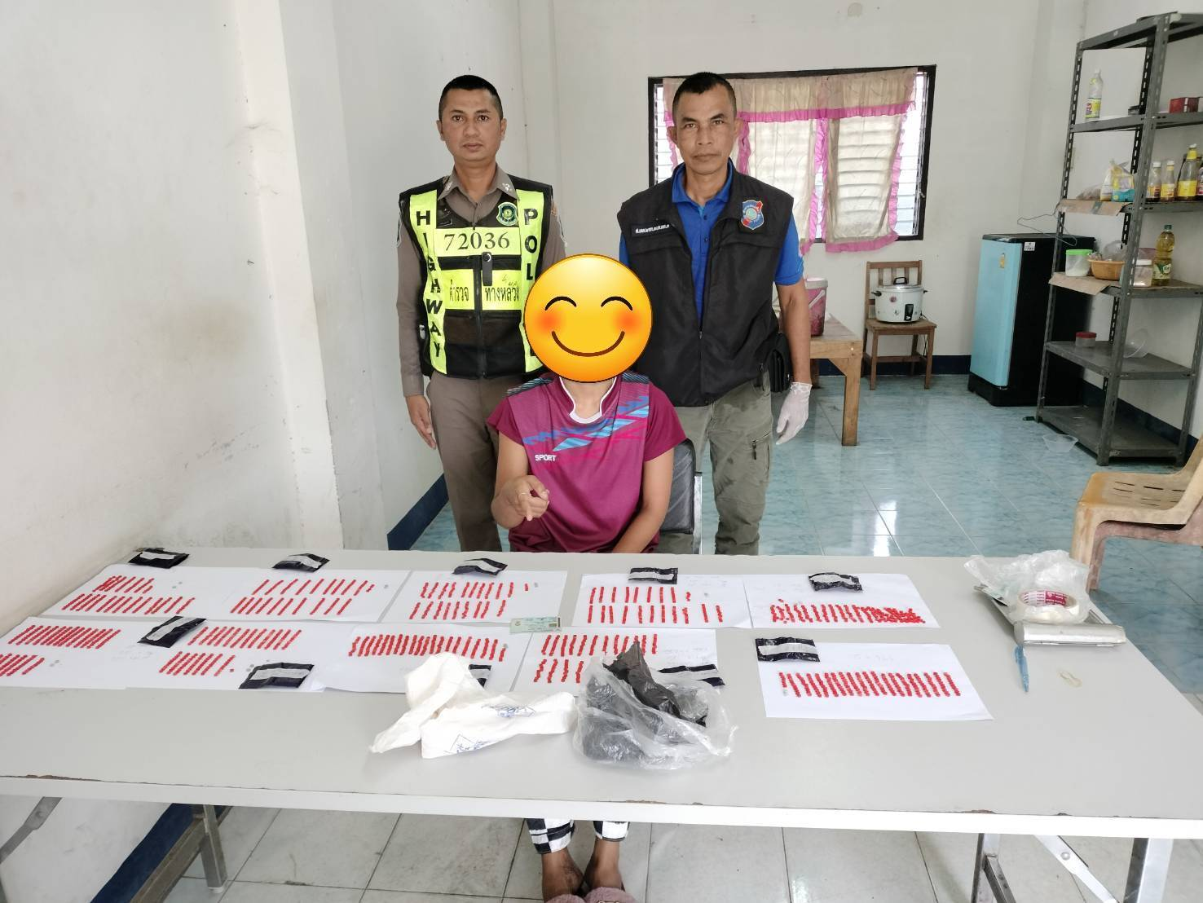
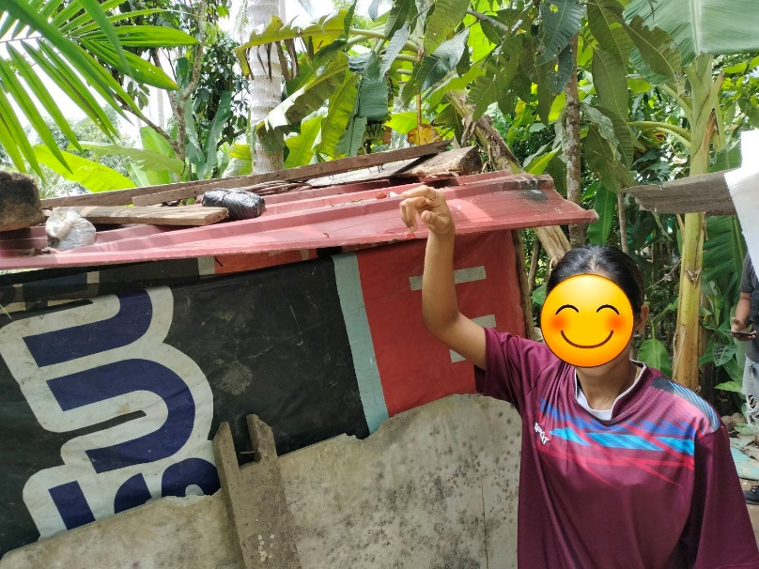

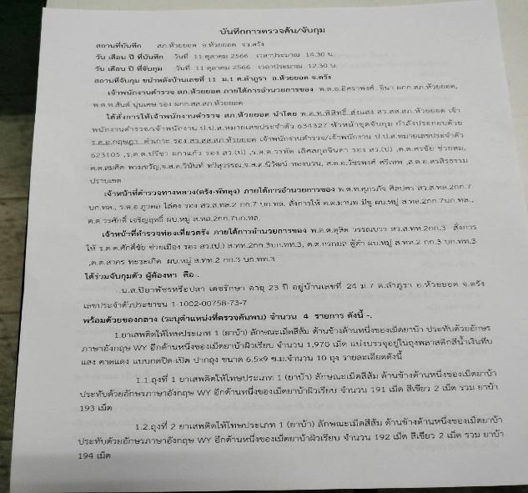
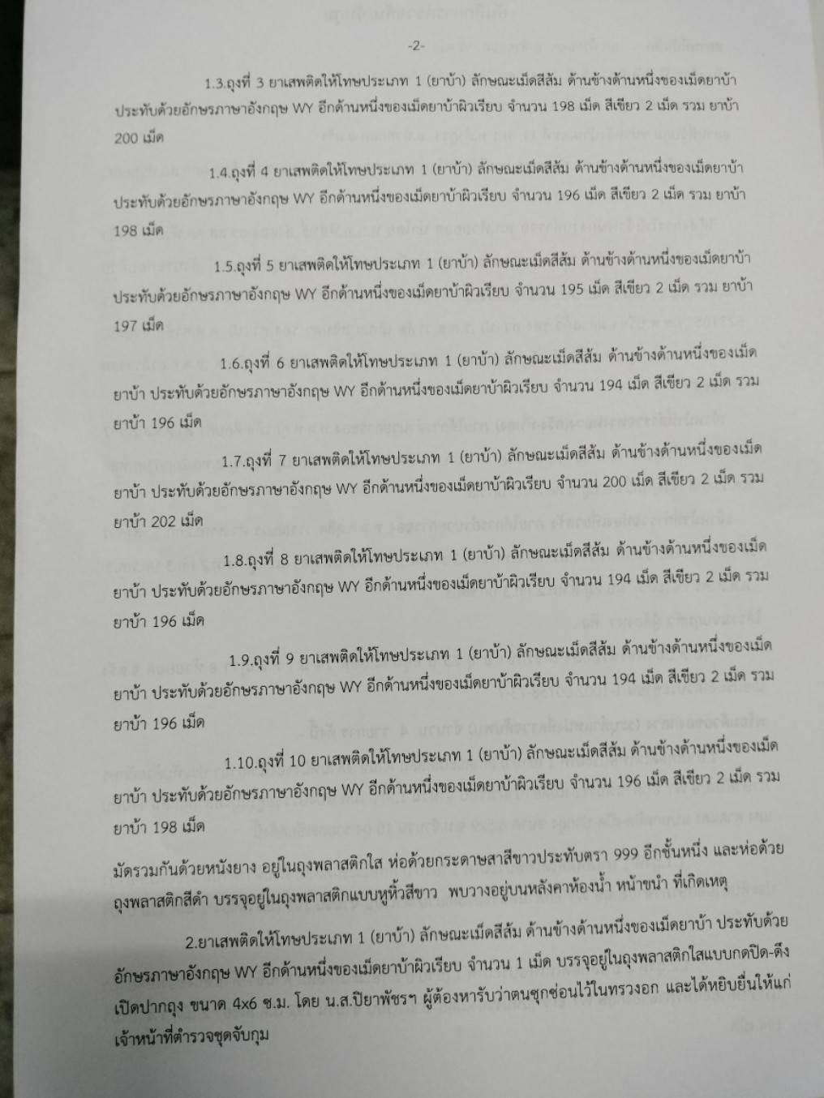

วันที่ 11 ตุลาคม 2566 ส.ทท.2 กก.3 บก.ทท.3 ร่วมบูรณาการกับ สภ.ห้วยยอด , กก.สส.ภ.จว.ตรัง และ ตร.ทล.ตรัง จับกุม นายเอกพจน์หรือบ่อ บุญคาร อายุ 35 ปี บ้านเลขที่ 108 ม.7 ต.หนองช้างแล่น อ.ห้วยยอด จว.ตรัง พร้อมด้วยของกลาง ยาบ้า จำนวน 649 เม็ด โดยกล่าวหาว่า “จำหน่ายยาเสพติดให้โทษประเภท 1 (ยาบ้า) โดยการมีไว้เพื่อจำหน่าย โดยกระทำเพื่อการค้า, มีอาวุธปืนและเครื่องกระสุนปืนไว้ในครอบครองโดยไม่ได้รับอนุญาต, พกพาอาวุธปืนไปในเมือง หมู่บ้าน หรือทางสาธารณะโดยไม่มีเหตุอันควรหรือจำเป็นเร่งด่วนตามสมควรแก่พฤติการณ์ ,เสพยาเสพติดให้โทษประเภท 1 ( เมทแอมเฟตามีน) โดยฝ่าฝืนต่อกฎหมายและเป็นผู้ขับขี่รถเสพยาเสพติดให้โทษประเภท 1 (เมทเอมเฟตามีน) โดยฝ่าฝืนกฎหมาย”
